图形用户界面（包含监听机制）练习
15周周二之前提交。
一、实验目的
1. 掌握图形用户界面的要素。
2. 掌握窗体类。
3. 掌握布局管理器。
4. 掌握中间容器类
5. 掌握事件处理机制。
6. 掌握图形界面中的基本组件。
二、实验内容
第一部分
编写一个Java源程序，其中包含：
编写一个包含主方法main的公共类（访问权限为public的类），该类继承自窗体类JFrame，并且，该类实现了接口ActionListener（也就是说，实现了接口ActionListener的方法actionPerformed）。
源程序实现的任务是实现如下图所示的图形用户界面（当窗口大小改变时，其中的组件的大小也会随之改变），并且完成以下要求：
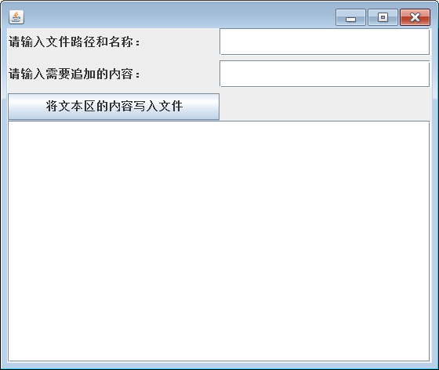
（1）可以在“请输入文件路径和名称：”后面的文本框中输入文件名和路径。
（2）可以在文本区中写文本。
（3）可以在“请输入需要追加的内容：”后面的文本域中输入内容，按回车键之后，其中的内容会添加到文本区中（添加的内容另起一行）。
（4）单击“将文本区的内容写入文件”按钮，文本区中的内容就会被写到指定的文件中。

第二部分
编写一个Java源程序，其中包含：
编写一个包含主方法main的公共类（访问权限为public的类），该类继承自窗体类JFrame，并且，该类实现了接口ActionListener（也就是说，实现了接口ActionListener的方法actionPerformed，当窗口大小改变时，第1行和第2行的组件的大小也会随之改变，其他组件的大小不发生改变）：
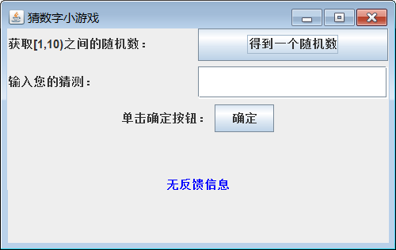
（1）窗体的标题是“猜数字小游戏”。
（2）单击“得到一个随机数”按钮，系统会产生一个1~10之间的随机整数（使用Math类的方法random( )）。
（3）在“输入您的猜测：”后面的文本框中输入你要猜测的整数，之后单击“确定”按钮。
（4）对你猜测的整数，图形用户界面的最下面会有提示信息，没有猜的时候，显示“无反馈信息”，如果猜大了，显示“猜大了”，如果猜小了，显示“猜小了”，如果猜对了，显示“猜对了”。（其中，蓝色字体是JLabel类的对象调用方法setForeground(Color.blue)实现的。）

第三部分
编写一个Java源程序，其中包含：
编写一个包含主方法main的公共类（访问权限为public的类），该类继承自窗体类JFrame，并且，该类实现了接口ActionListener（也就是说，实现了接口ActionListener的方法actionPerformed）。
当窗口大小改变时，其中的组件的大小也会随之改变。
（1）初始界面如第一张图所示。
（2）如果要做加法，可以使用鼠标单击数字按钮、“加”按钮或者“等于”按钮，当按下“等于”按钮时，就会给出加法的结果，如第二张图所示。
